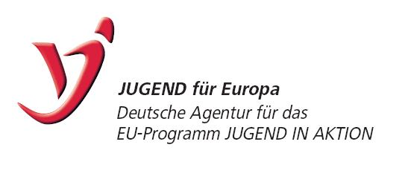
Bewerbung
Europe@work
Methodentraining zum Thema Europa
vom 31.08 - 03.09.2009 in Bonn
Vorname: |  |  | Name:
Organisation/Einrichtung:
Adresse:
Ihre Funktion: |  |  | Tel./E-Mail dienstlich:
Ihre Privatadresse:
Geburtsdatum: | Geschlecht (m/w): |  | Tel./E-Mail privat:
Spezielle Bedürfnisse (Diäten, rollstuhlgerechter Zugang etc.):
Profil Ihrer Organisation/Einrichtung:
Ihr Arbeitsfeld in der Organisation/Einrichtung:
Sind Sie haupt- oder ehrenamtlich tätig? Seit wann?
Ihre bisherigen internationalen Erfahrungen (z.B. bei der Organisation und/oder Leitung von Jugendbegegnungen, Europäischen Freiwilligendiensten, internationalen Seminaren):
An welchen Fortbildungen für internationale Jugendarbeit haben Sie bisher teilgenommen?
Ihre Motivation, an dieser Veranstaltung teilzunehmen:
Wie werden Sie die erworbenen Kenntnisse und Fähigkeiten in Zukunft für Ihre Arbeit nutzen?
Sonstiges:
Ort: |  | Datum: |  | Unterschrift:
Ich bin damit einverstanden, dass die Angaben dieser Bewerbung im Rahmen der Maßnahme an Programmbeteiligte weitergegeben werden.
Bitte beachten Sie, dass es sich hierbei nicht um eine Anmeldung, sondern eine Bewerbung handelt. Beantworten Sie deshalb die oben genannten Fragen so sorgfältig wie möglich, da sie die Grundlage für die Auswahl der TeilnehmerInnen bilden. Wir werden Sie nach der Bewerbungsfrist informieren, ob eine Teilnahme möglich ist oder nicht.
Bitte senden Sie das ausgefüllte Bewerbungsformular bis zum 15.08.2009 an:
JUGEND für Europa
Mireille Gras
Godesberger Allee 142-148
53175 Bonn
gras@jfemail.de
Fax: 0228 9506-5229

